**ΟΔΗΓΙΕΣ ΓΙΑ ECLASS**

**ΒΗΜΑ 1ο**

Πληκτρολογούμε eclass.sch.gr στο Chrome ή το Mozilla και εμφανίζεται η παρακάτω οθόνη

Πατάμε στη λέξη «Μαθήματα» στην αριστερή στήλη όπως κοιτάμε την οθόνη

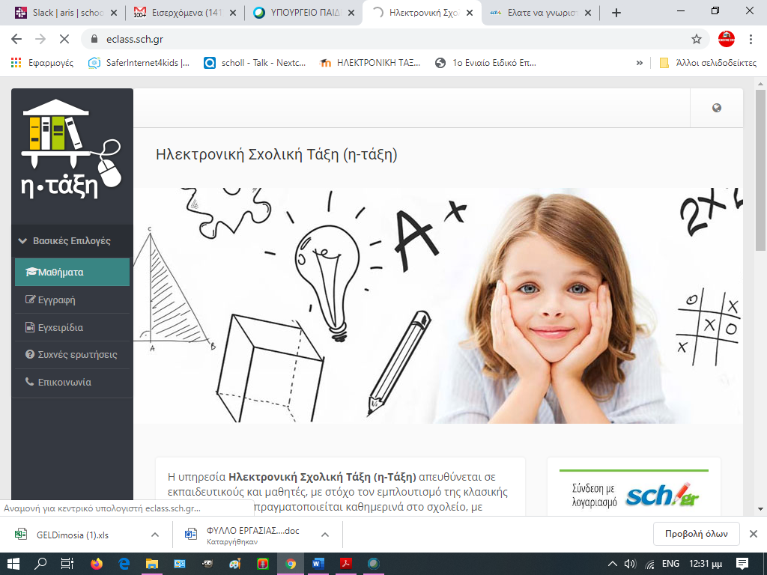

**Βήμα 2ο :**

Πατάμε στο Νομό μας

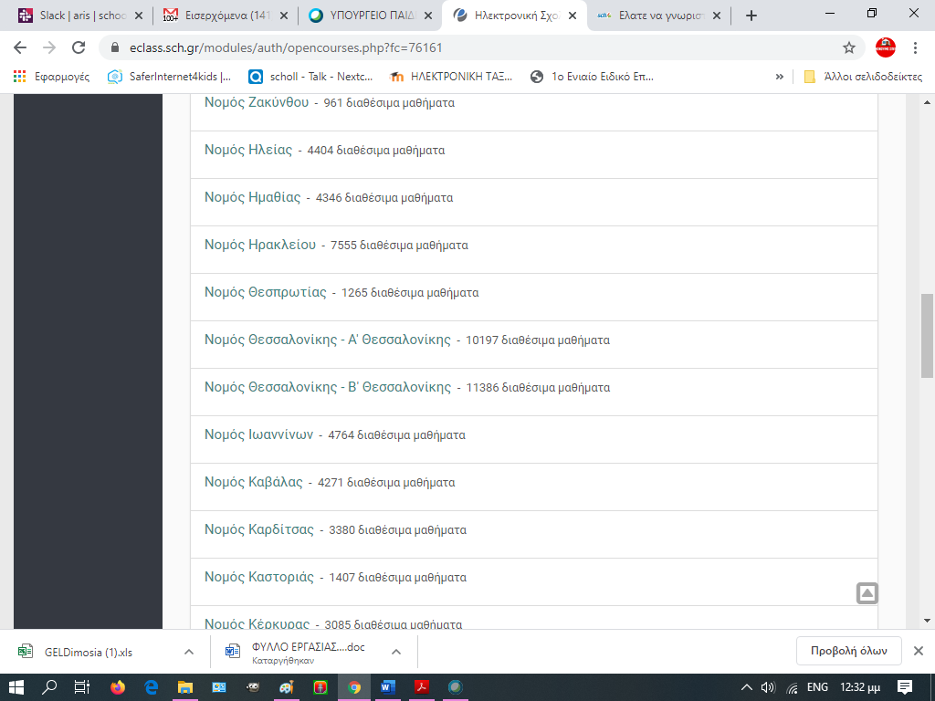

**Βήμα 3ο :**

Επιλέγουμε Δευτεροβάθμια Εκπαίδευση

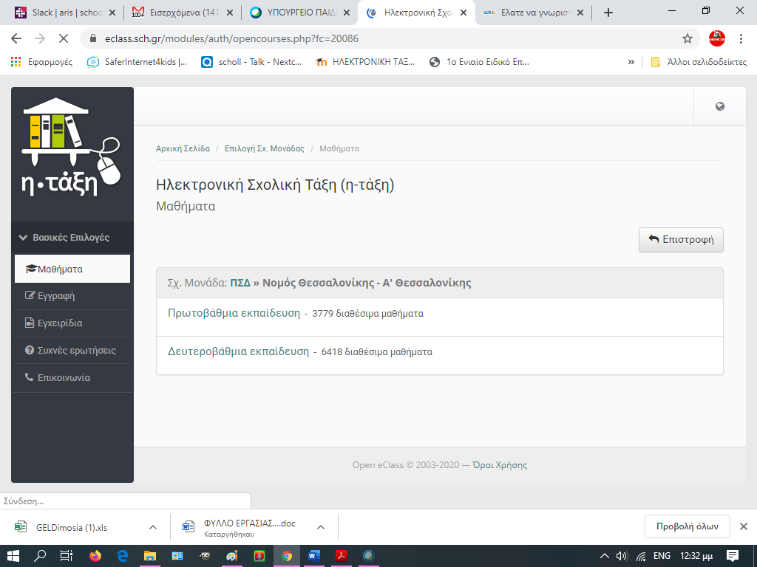

**Βήμα 4ο**

Επιλέγουμε το σχολείο μας , είναι το τελευταίο στη λίστα τέρμα κάτω

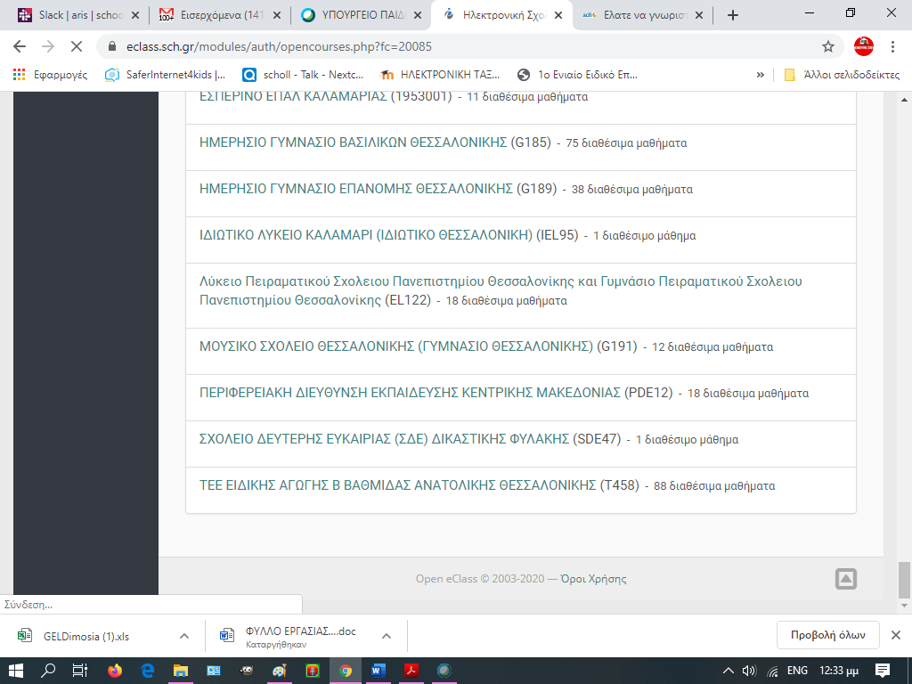

**Βήμα 5ο :**

Επιλέγουμε το μάθημα που θέλουμε

ΥΛΙΚΟ ΚΑΙ ΔΙΚΤΥΑ ΥΠΟΛΟΓΙΣΤΩΝ ΑΘΗΝΑ ΠΑΛΙΕΡΑΚΗ

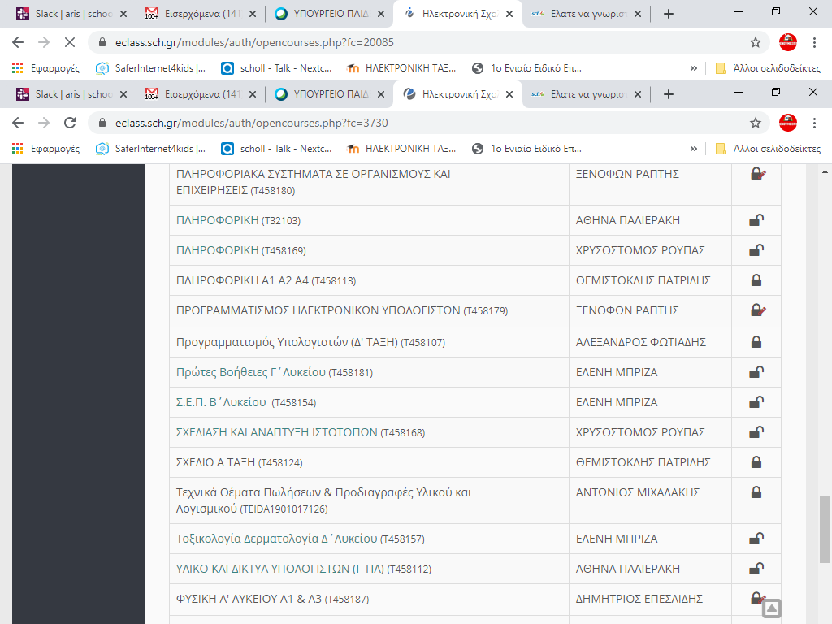

**Βήμα 6ο**

Ανοίγει το μάθημα και επιλέγουμε ΑΣΚΗΣΕΙΣ για να δούμε τις ασκήσεις που μας έβαλε η καθηγήτρια

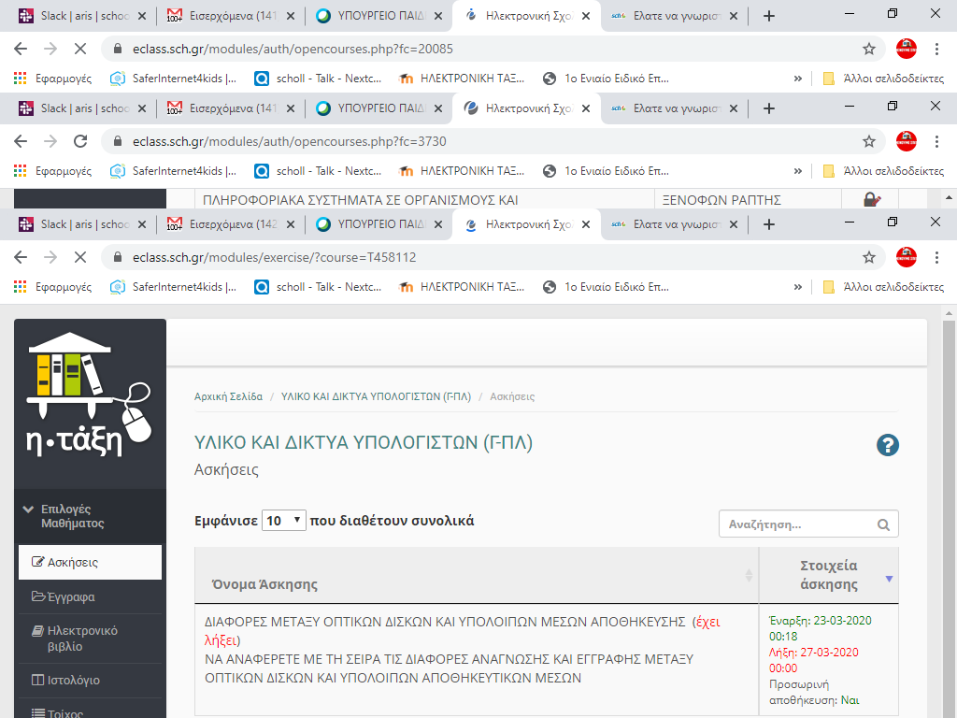

**Βήμα 7ο**

Ή επιλέγουμε ΕΓΓΡΑΦΑ για να διαβάσουμε τη θεωρία του μαθήματος

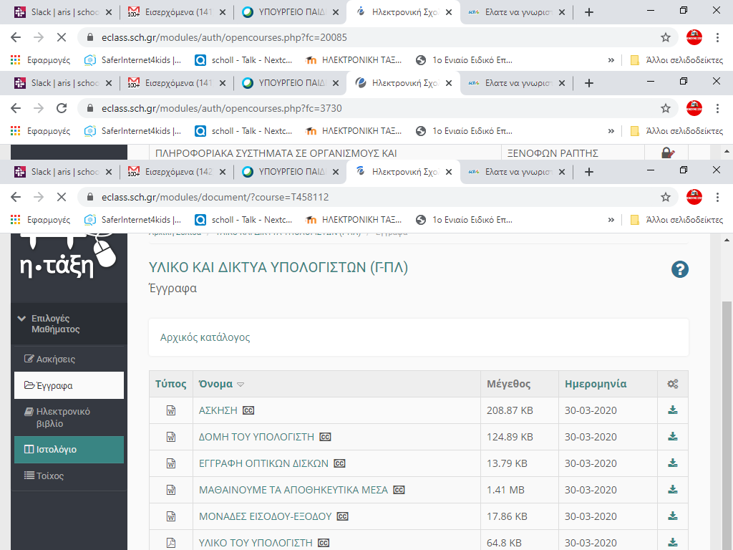

**Βήμα 8ο**

Τέλος να επισκέπτεστε την επιλογή ΤΟΙΧΟΣ για ανακοινώσεις που μπορεί να κάνει ο καθηγητής προς τους μαθητές του.

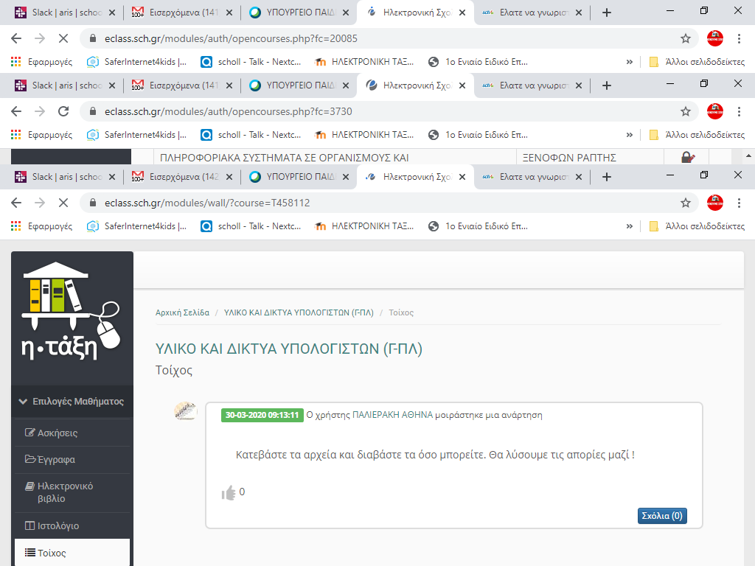

Αν πάλι θέλετε μπορείτε να επισκεφθείτε το blog της καθηγήτριας ΠΑΛΙΕΡΑΚΗ ΑΘΗΝΑ

Πληκτρολογείτε blogs.sch.gr/palath στο Chrome ή το Mozilla και εμφανίζεται η παρακάτω εικόνα:

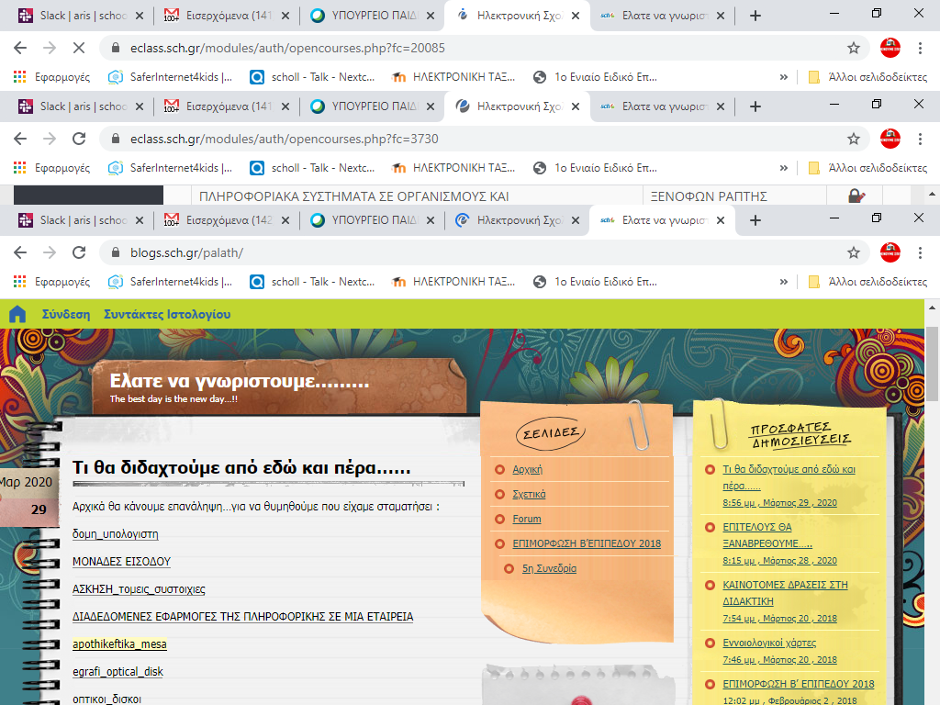

Σε ένα blog πάντα πρώτη φαίνεται η πιο καινούργια ανακοίνωση οπότε κάθε φορά που θα ανεβάζω ένα νέο μάθημα θα το βλέπετε πρώτο. Τα παλιότερα δεν χάνονται απλά θα τα βρίσκεται παρακάτω

Κάνοντας κλικ πάνω σε ένα αρχείο που έχω ανεβάσει αυτό θα κατέβει (download) στον υπολογιστή σας κι έτσι θα μπορέσετε να το ανοίξετε και να το δείτε όποτε θέλετε

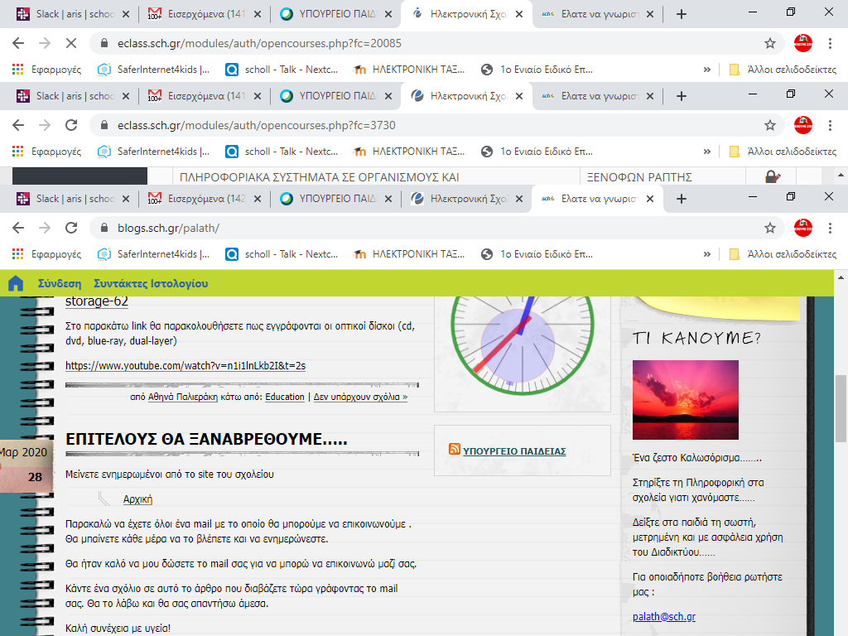

**Για εγγραφή ενός μαθητή στο ΠΣΔ ακολουθούμε τα εξής βήματα :**

**Βήμα 1ο**

Μπαίνουμε στο Πανελλήνιο Σχολικό Δίκτυο (ΠΣΔ) πληκτρολογώντας register.sch.gr/students/help στο Chrome ή το Mozilla

Μετά πατάμε «Εγγραφή Μαθητών»

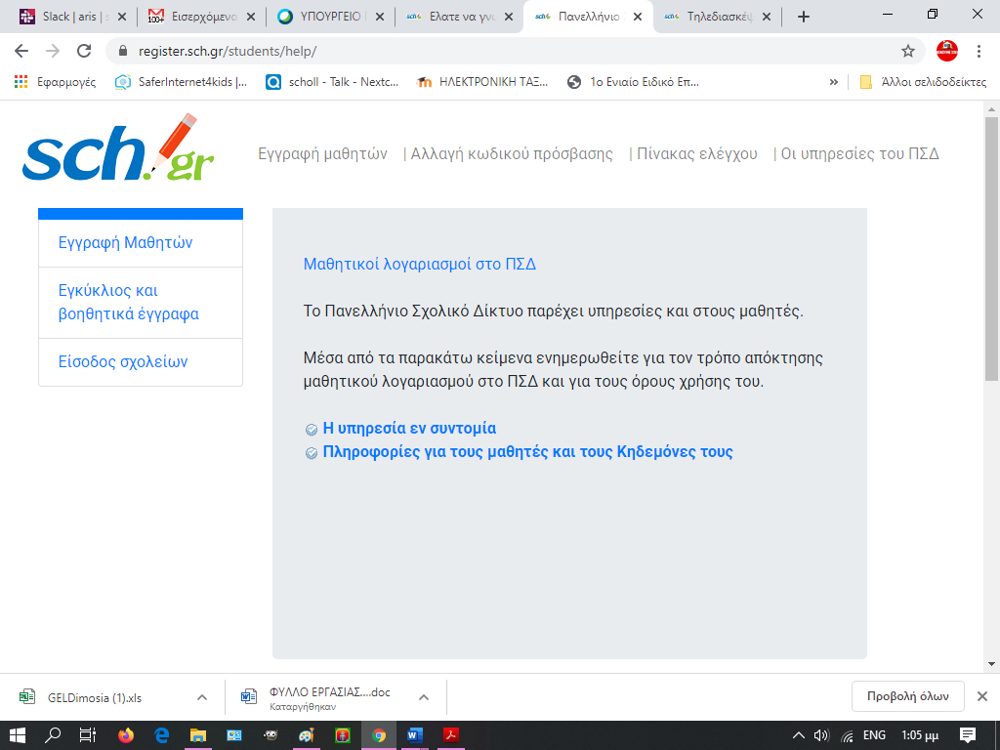

Στο τέλος της φόρμας πατάμε το πλήκτρο για να ξεκινήσουμε

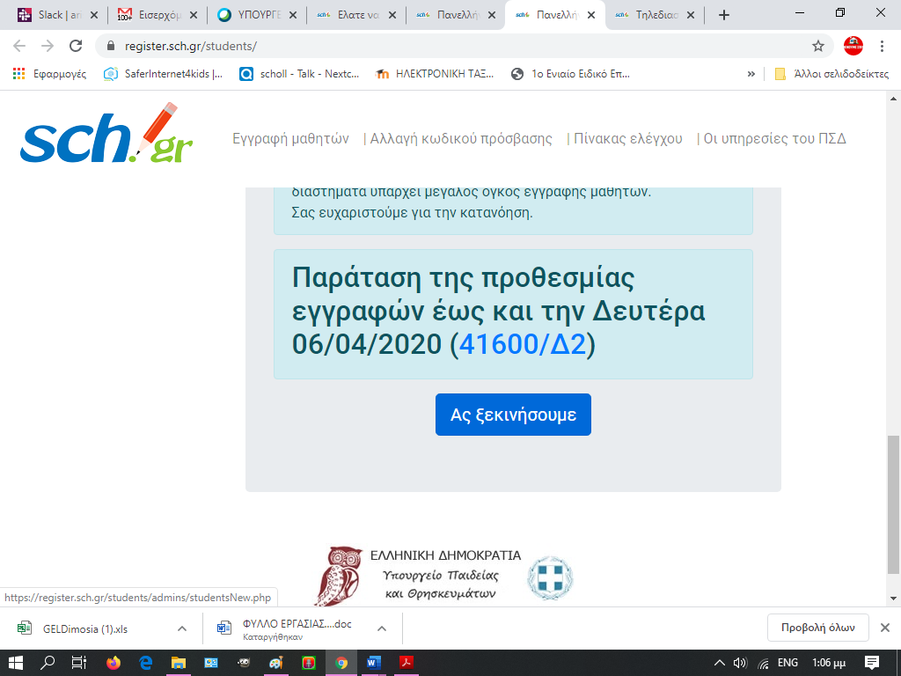

Στη φόρμα που εμφανίζεται δίνουμε τα στοιχεία μας ακριβώς όπως στο myschool του σχολείου.

Ο αριθμός μητρώου του μαθητή φαίνεται και στον έλεγχο τετραμήνου.

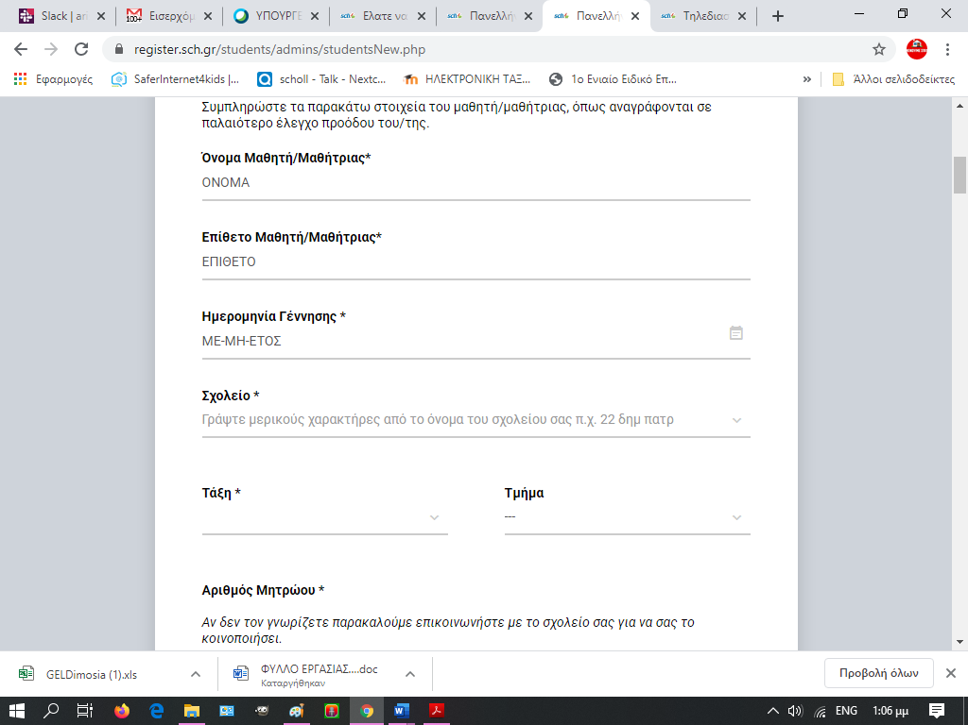

Στο τέλος της σελίδας πατάμε «Επόμενο»

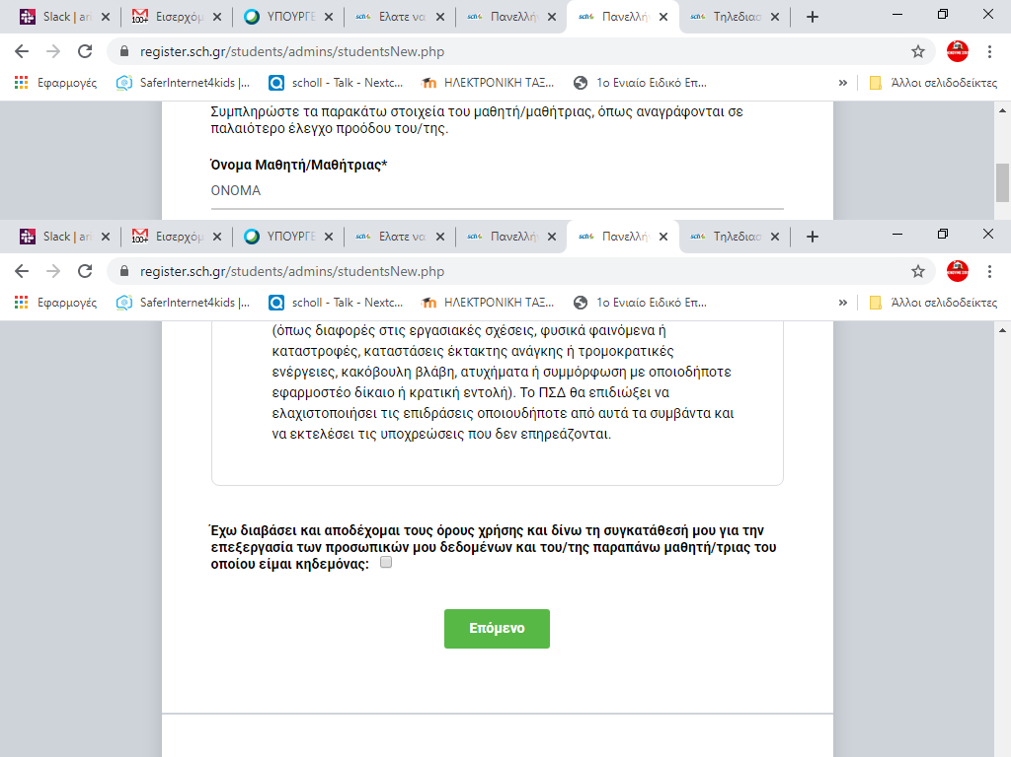

Για να μπούμε στο mail του ΠΣΔ και να δούμε τα μηνύματα μας πληκτρολογούμε webmail.sch.gr στο Chrome ή το Mozilla

Δίνουμε το username και το password για να μπούμε στον λογαριασμό μας

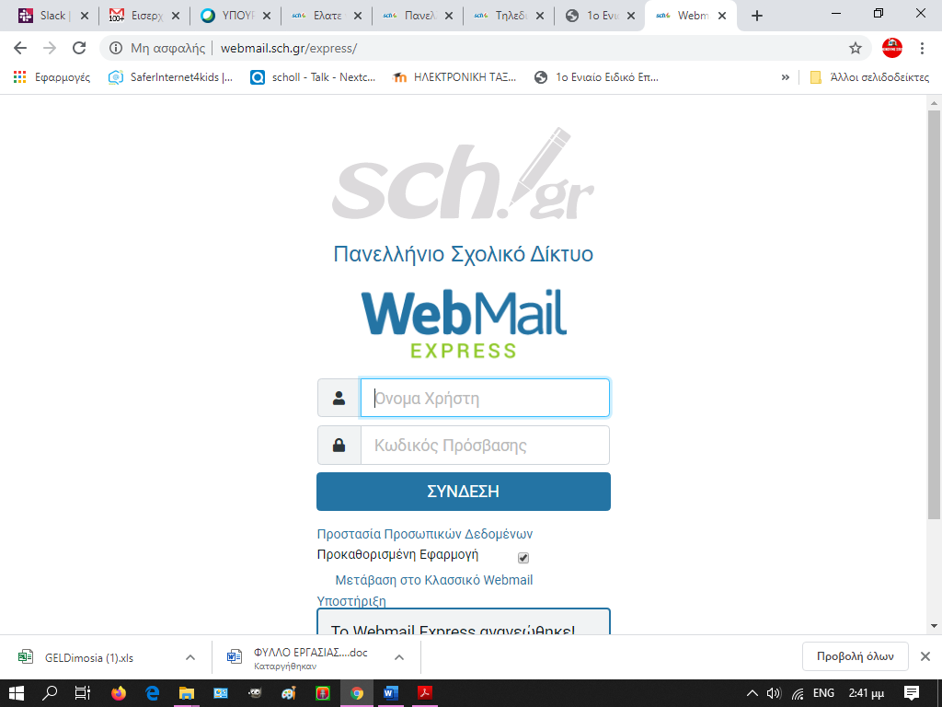

Μπορεί να φαίνεται και η παρακάτω εικόνα

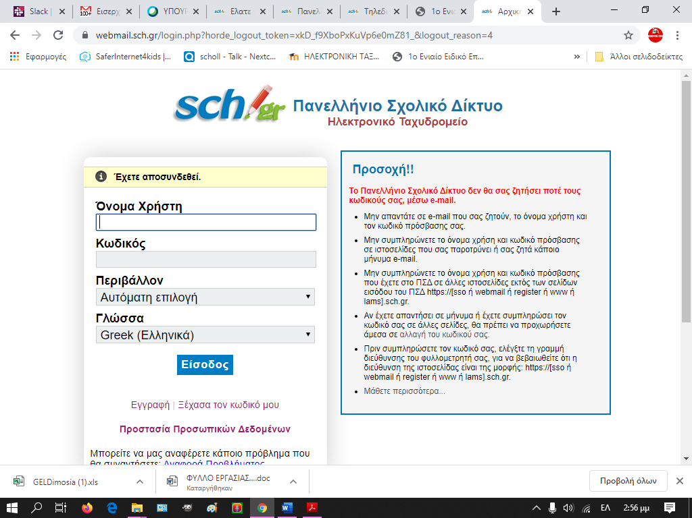

Πάντα βγαίνει ένα μήνυμα ασφαλείας το οποίο άμα θέλουμε το διαβάζουμε

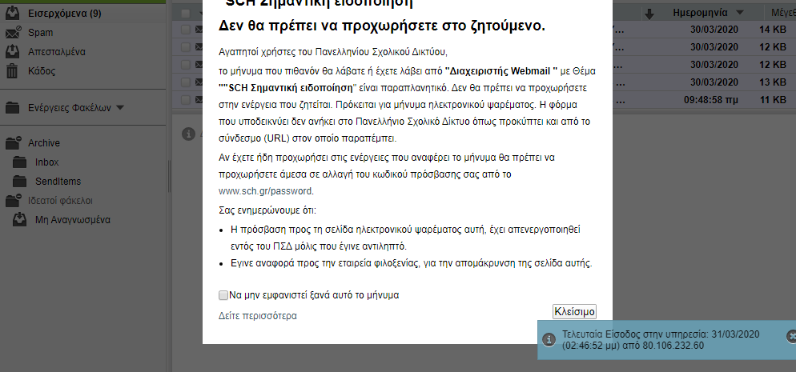

Πατάμε «Κλείσιμο» κάτω δεξιά

Μπαίνουμε στον λογαριασμό του ηλεκτρονικού μας ταχυδρομείου και βλέπουμε τα «Εισερχόμενα» για τα μηνύματα που έχουμε λάβει .

Στα «Απεσταλμένα» ή στα «Εξερχόμενα» βλέπουμε ότι έχουμε στείλει σε άλλους

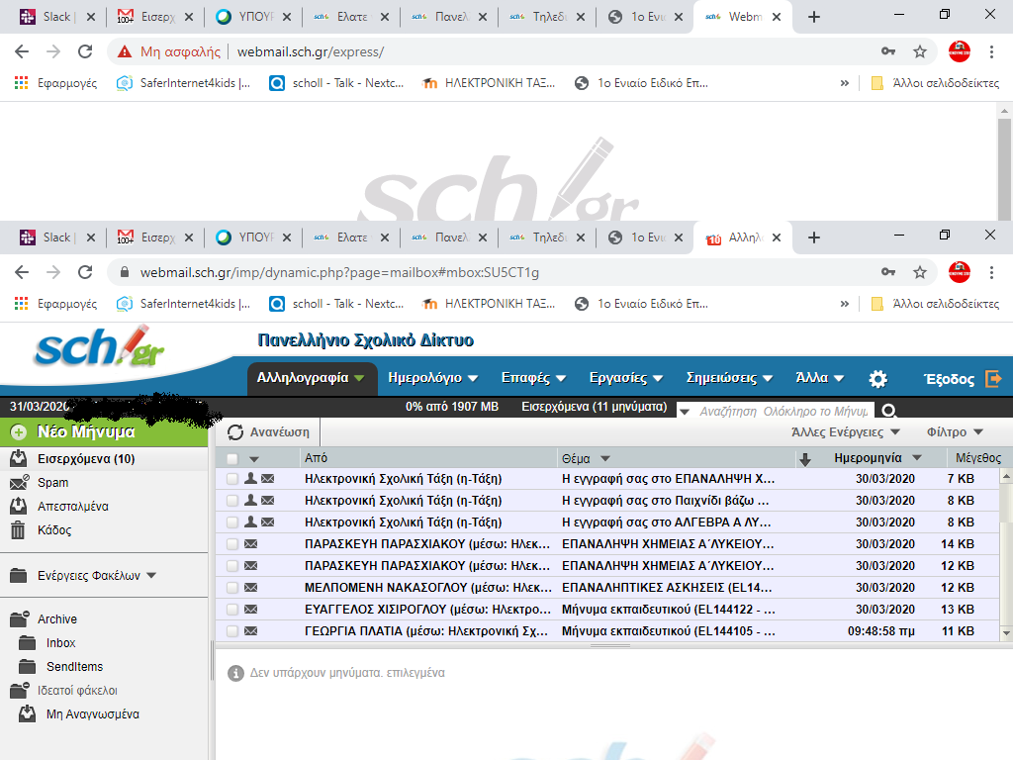

Πατώντας πάνω σε ένα μήνυμα ανοίγει προς τα κάτω και βλέπουμε το περιεχόμενο του μηνύματος

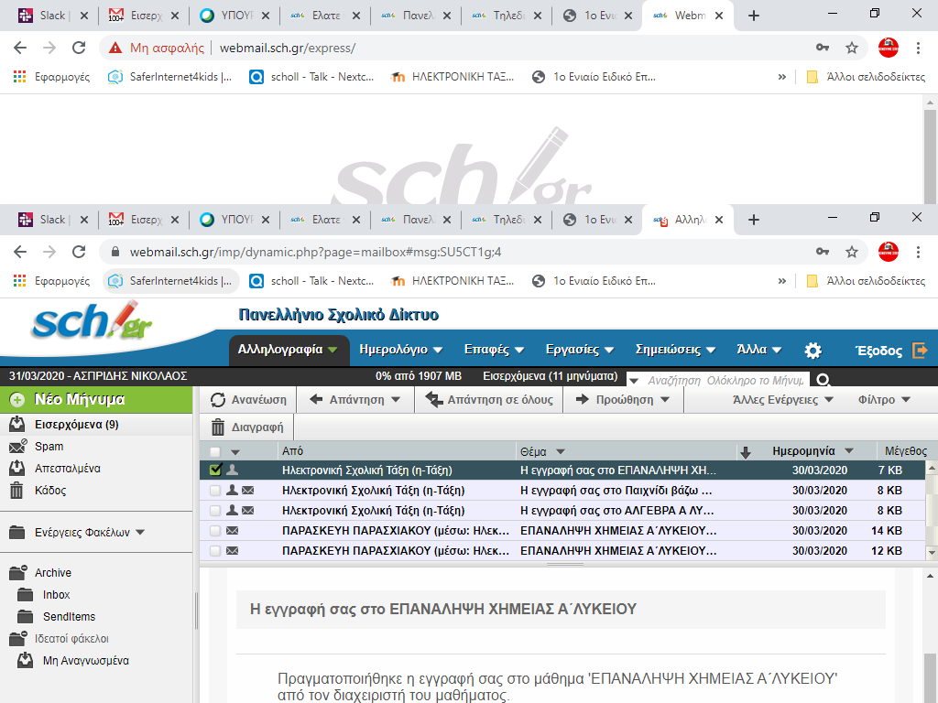

Όταν τελειώσουμε πατάμε «Έξοδος» επάνω δεξιά.